UNIVERSIDAD DE LAS FUERZAS ARMADAS “ESPE”

METODOLOGÍA DE DESARROLLO DE SOFTWARE

**INTEGRANTES**: ORTIZ BRYAN, PAREDES CAMILA, PINCHA CRISTIAN

GRUPO 1

PRUEBA DE CAJA BLANCA

PROYECTO AUTOMATIZACIÓN RESTOBAR ILLARI

VERSION 1

FECHA: 6/02/2024

ING. JENNY RUIZ

**LOGIN**

**PASO 1. CÓDIGO**

**Validación pin, acceso empleado/administrador al sistema**

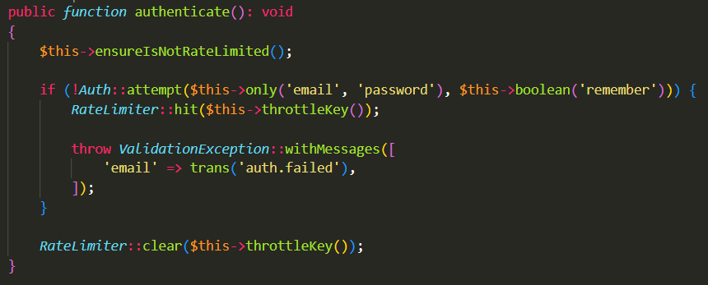

**PASO 2. DIAGRAMA DE FLUJO**

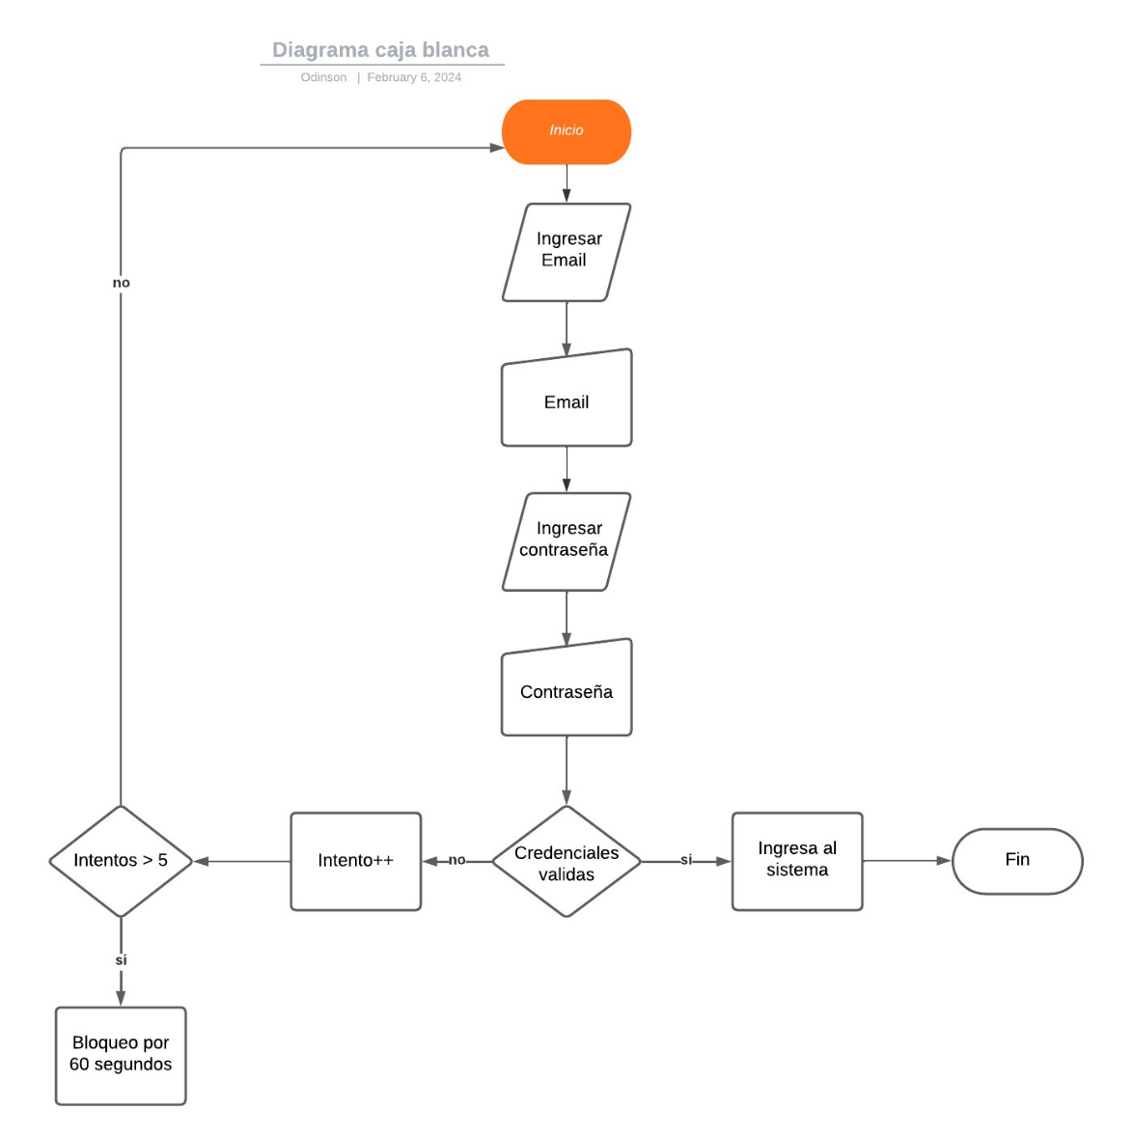

**PASO 3. GRAFO**

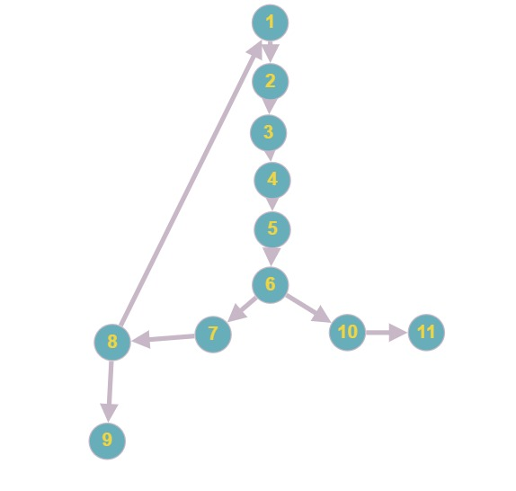

**PASO 4.**

**Nodos (N): 11**

**Aristas (E): 11**

**Nodo Predicado/Condición /Decisión(P): 2**

**Rutas:**

**R1=1,2,3,4,5,6,10,11**

**R1=1,2,3,4,5,6,7,8,9**

**R1=1,2,3,4,5,6,7,8,1**

**COMPLEJIDAD CICLOMÁTICA**

**V(G)=DECISIONES+1**

**V(G)=2+1**

**V(G)=3**

**V(G)= E-N+2**

**V(G)=10-10+2**

**V(G)=2**